BEP INSTALLATION DES SYSTÈMES ÉNERGÉTIQUES ET CLIMATIQUES

EP1 : PRÉPARATION D’ACTIVITÉS PROFESSIONNELLES

DOSSIER SUJET

- Le candidat doit s’assurer que chaque dossier remis est complet.
- Le candidat doit répondre uniquement sur le dossier réponses en évitant de le dégrafer.
- L'usage de tout modèle de calculatrice, avec ou sans mode examen, est autorisé.

Ce dossier comporte 11 pages numérotées de 1/11 à 11/11

Examen et spécialité  BEP Installation des systèmes énergétiques et climatiques |  | Session  2018 | Code  1806-BEP ISEC EP1
Intitulé de l’épreuve
EP1 Préparation d’activités professionnelles
Type  DOSSIER SUJET | Durée  3 h | Coefficient  4 | N° de page / total  1/11

DOCUMENTS REMIS AU CANDIDAT

«Dossier sujet» : Ce dossier comporte le contexte de l’installation et les questions.

Document | Contenu | Page
Contexte | Contexte général | 3/11
THEME N°1 | Lecture de plans | 4/11
THEME N°2 | Prise en charge de la distribution d’eau froide | 5/11
THEME N°3 | Prise en charge de la production d’eau chaude sanitaire | 6/11
THEME N°4 | Pompe à chaleur | 7/11
THEME N°5 | Électricité | 8/11
THEME N°6 | Étude d’installation | 9/11
THEME N°7 | Réglage hydraulique | 10/11
THEME N°8 | Tri des déchets | 11/11

«Dossier technique» : Ce dossier contient les plans et schémas, les extraits de CCTP, les documents techniques.
Document | Contenu | Page
DT1 | Extrait CCTP | 2/15
DT2 | Dimensionnement Eau froide | 3/15
DT3 | Choix d’un ballon eau chaude sanitaire | 3/15
DT4 | Choix Vase d’expansion | 4/15
DT5 | Extrait du jeu de plans | 5 à 11/15
DT6 | Schéma de principe | 12/15
DT7 | Documentation pompe à chaleur | 13/15
DT8 | Documentation régulateur DIEMASOL | 14/15
DT9 | Tri des déchets | 15/15

«Dossier réponses» : Ce dossier comporte les documents réponses à compléter. Il doit être rendu complet.

Document | Contenu | Page
DR1 | Lecture de plan | 3/17
DR2 | Prise en charge de la distribution d’eau froide | 4 et 5/17
DR3 | Prise en charge de la production d’eau chaude sanitaire | 6/17
DR4 | Pompe à chaleur | 7 et 8/17
DR5 | Électricité | 8, 9 et 10/17
DR6 | Étude de l’installation | 11,12, 13 et 14/17
DR7 | Réglage hydraulique | 15 et 16/17
DR8 | Tri des déchets | 17/17

CONTEXTE

Le projet concerne la construction de 4 logements individuels situés à VILLAZ.

Votre entreprise a été retenue pour la réalisation des lots chauffage, sanitaire et production d’eau chaude sanitaire.

L’installation comporte :

- La production de chaleur qui sera assurée par une pompe à chaleur de marque DE DIETRICH.

- Le chauffage du logement qui sera assuré par un plancher chauffant.

- La production d’eau chaude sanitaire qui sera assurée par un système de chauffe-eau solaire individuel (CESI) avec relève pompe à chaleur.

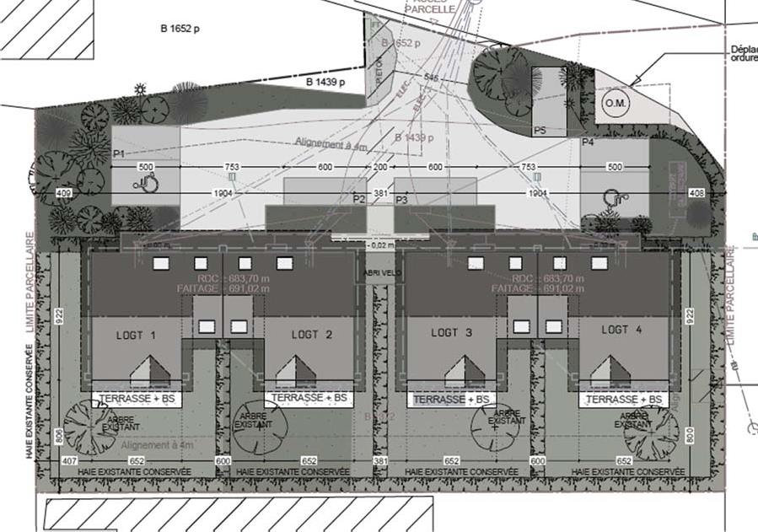

THÈME 1 : LECTURE DE PLANS

Contexte : Votre responsable vous demande d’intervenir dans la réalisation du réseau d’eau froide du logement n°2.

Vous disposez : (conditions ressources)

  - du CCTP (DT1 page 2/15).
  - de l’ensemble des plans (DT5 pages 5/15 à 11/15).

DR1 page 3/17

DR1 page 3/17
DR1 page 3/17 DR1 page 3/17
DR1 page 3/17
Réponses sur
- Donner l’orientation de la chambre 4, (logement N°2).

- Donner la signification de HSP.

- Donner la hauteur sous plafond de la cuisine/séjour située au RDC en m.

- Donner les dimensions des différents éléments.

- Donner la signification des différentes abréviations.
Vous devez : (travail demandé)

THÈME 2 : PRISE EN CHARGE DE LA DISTRIBUTION D’EAU FROIDE

Contexte : Votre responsable vous demande d’intervenir dans la réalisation du réseau d’eau froide du logement n°2. Vous devez vérifier le diamètre de la tuyauterie d’arrivée au compteur.

Vous disposez : (conditions ressources)

  - du CCTP (DT1 page 2/15).
  - de l’ensemble des plans (DT5 pages 5/15 à 11/15).
  - du document technique (DT2 page 3/15).
  - du diamètre actuel : 20/22.

DR2 page 4/17

DR2 page 5/17
Réponses sur
- Déterminer le coefficient de chaque appareil et le coefficient total.

- Déterminer le diamètre extérieur de l’arrivée eau froide.
Vous devez : (travail demandé)

THÈME 3 : PRISE EN CHARGE DE LA PRODUCTION D’EAU CHAUDE
SANITAIRE

Contexte : Votre responsable vous demande d’intervenir dans la réalisation du réseau d’eau chaude sanitaire du logement n°2. Vous devez vérifier le choix de la capacité du ballon et de son vase d’expansion.
La température de stockage dans celui-ci sera de 70°C. Ballon VS (2 adultes et 3 enfants).

Vous disposez : (conditions ressources)

  - du CCTP (DT1 page 2/15).
  - de l’ensemble des plans (DT5 pages 5/15 à 11/15).
  - du document technique (DT3 page 3/15 et DT4 page 4/15).

DR3 page 6/17

DR3 page 6/17
Réponses sur
- Déterminer le volume du ballon ECS adapté au logement 2.

- Déterminer le volume du vase d’expansion sanitaire.
Vous devez : (travail demandé)

THÈME 4 : POMPE À CHALEUR

Contexte :

Vous devez préparer l’installation de la pompe à chaleur et pour cela, il vous faut déterminer le type de pompe à chaleur à installer.

Vous disposez : (conditions ressources)

  - de la documentation pompe à chaleur (DT7 page 13/15).
  - du schéma de principe (DT6 page 12/15).

COP Thermique = Puissance calorifique/Puissance absorbée.

DR4 page 8/17
DR4 page 7/17
DR4 page 7/17
DR4 page 7/17
Réponses sur
- Déterminer le modèle de la pompe à chaleur à installer en fonction des déperditions.

- Donner la définition du COP thermique et calculer le COP de la PAC installée.

- Compléter le schéma en donnant le nom des éléments et indiquer les réseaux de la pompe à chaleur ; Haute Pression en rouge et Basse Pression en bleu.

- Expliquer, en quelques lignes, le principe de fonctionnement de la relève du chauffe-eau solaire par la pompe à chaleur.
Vous devez : (travail demandé)

THÈME 5 : ÉLECTRICITÉ

Contexte :

Vous devez réaliser le raccordement du régulateur du chauffe-eau solaire individuel. Le logement est alimenté en monophasé 230 V.

Vous disposez : (conditions ressources)

  - de la documentation du régulateur DIEMASOL (DT8 page 14/15).

DR5 page 10/17
DR5 page 9/17
DR5 page 8/17
Réponses sur
- Entourer les EPI nécessaires pour travailler en présence de tension.(5 EPI)

- Raccorder électriquement l’installation solaire au régulateur DIEMASOL.

- Une fois votre raccordement terminé, mesurer la tension
aux bornes du régulateur solaire. Entourer le bon calibre sur le multimètre pour réaliser votre mesure.
Vous devez : (travail demandé)

THÈME 6 : ÉTUDE DE L’INSTALLATION

Contexte :

Vous êtes chargé de réaliser la mise en service du chauffe-eau solaire individuel.

Vous disposez : (conditions ressources)

  - du schéma de principe (DT6 page 12/15).

DR6 page 13/17

DR6 page 14/17
DR6 page 14/17
DR6 page 13/17
DR6 page 12/17
Réponses sur
- Donner l’intérêt de remplir l’installation solaire avec du glycol.

- Entourer la ou les vannes qui sera(ont) raccordée(s) à la station de remplissage solaire.
c) Compléter le schéma de principe de l’installation afin d’obtenir de l’eau mitigée à l’entrée des appareils sanitaires.
b) Donner la pression de tarage des éléments 9 et 21.
a) Identifier les composants fluidiques et donner leur fonction.
Vous devez : (travail demandé)

THÈME 7 : RÉGLAGE HYDRAULIQUE

Contexte :

Vous allez devoir installer la vanne 3 voies du circuit radiateur puis déterminer le circulateur de ce même circuit.
Le circulateur sera en monophasé et devra fonctionner en vitesse 2.

Vous disposez : (conditions ressources)

  - du schéma de principe (DT6 page 12/15)

  - de la formule suivante :
P = Qv x ρx Cpeau x (Tdépart- Tretour)

Avec : P : puissance en kW
Qv : débit volumique en m3/s (Tdépart- Tretour) : températures en °C
Masse volumique de l’eau ρ = 1000 kg/m3 Chaleur massique de l’eau Cpeau = 4.18 kJ/kg. °C

  - des données techniques de l’installation :
Avec : Puissance calorifique du circuit plancher chauffant : P = 13.5 kW Régime d’eau 35°C / 30°C

HMT = 4mCe
DR7 page 16/17
DR7 page 15/17
DR7 page 15/17
Réponses sur
.
- Comment est monté la vanne 3 voies du circuit plancher chauffant. L’évolution de la température dans le plancher chauffant est-elle constante ou variable ?

- Déterminer le débit d’eau nécessaire Qv dans le circuit plancher chauffant en m3/s. Donner le débit en m3/h.

- Choisir le circulateur qui convient le mieux au réseau. Faire apparaitre le tracé sur le circulateur choisi.
Vous devez : (travail demandé)

THÈME 8 : TRI DES DÉCHETS

Contexte :

Vous allez devoir prendre en charge la gestion des déchets et procéder au tri sélectif du chantier.

Vous disposez : (conditions ressources)

  - du listing des déchets générés par la réalisation du chantier (DT9 page 15/15).
  - des dispositions à prendre avant et pendant les travaux (DT9 page 15/15).

DR8 page 17/17
DR8 page 17/17

DR8 page 17/17
Réponses sur
.
- Citer les 3 catégories de déchets.

- Citer les étapes du tri sélectif des déchets sur le chantier durant la phase travaux.

- Classer les déchets du chantier dans le tableau en respectant les catégories.
Vous devez : (travail demandé)

